小学校の教職員のみなさまへ
ＪＡグループの
食農教育をすすめる
子ども雑誌
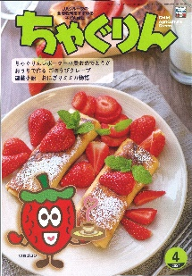
授業でも！
つかえる
VOL.132

◇記事名： 『ちゃぐりん』 2024年4月号 別冊付録
野菜や果物の秘密を解き明かせ！野菜と果物のクイズブック

精霊のように顔を土で→
化粧するセピック川近
くの村の子ども
（パプアニューギニア）
←日干しレンガを積み上げた摩天楼の町ジバーム（イエメン）
５１ページ

◇対象：理科（３年生～）・社会科（３年生～）・家庭科（６年生）

「野菜や果物の秘密を解き明かせ！」の言葉通り、２０種類の野菜のクイズ、１０種類の果物のクイズが難易度とともに紹介されています。給食の時間で担任の先生が献立に登場する果物や野菜を取り上げてクイズをするだけでなく、栄養教諭の先生も給食便りや献立表に活用してはどうでしょうか。また、給食の時間に流す校内放送などで、献立紹介の一口メモとしても活用することができます。理科や社会科の学習のまとめとして、冊子の野菜や果物のクイズをヒントに自分たちでクイズを作ってみる活動も楽しいでしょう。

文・藤本勇二 (武庫川女子大学 准教授)

１：給食委員会の活動一口メモ （６年生 家庭科 食文化へ発展）
給食の時間に校内放送で流す、一口メモをクイズの中から選んでみましょう。選ぶ基準は旬の食材から選ぶとよいでしょう。一方で、代表的な産地でなくとも、子どもたちが普段の登下校で見かけるような野菜でも構いません。子どもたちがクイズを選ぶということを通して、地域の産業に目を向けるきっかけになります。さらに、地域の食材や食文化の視点でクイズを選んでもいいでしょう。
例えば、「福島県のある地域では、ネギをはしにしてめんを食べるよ。そのめんとは？」のクイズでは、答えは『そば』ということが分かると、興味を持った子どもたちは、なぜネギなのか、といった疑問が生まれることでしょう。
その際に「ちゃぐりん」の記事が役に立ちます。「食べにくそう」「はしの方がいいんじゃないの」などのつぶやきが生まれてきます。これをヒントに、日本各地の食文化を調べる学習へつなげてみましょう。そばの例だけでも、三段の椀で食べる出雲そばや、小さい皿で食べる出石そばなど、日本各地の食文化を学ぶ学習に広げていくことができます。
２：クイズを作る （３年生～ 理科・社会科 学習のまとめ）
キャベツの仲間ではないものはどれかな？①ハクサイ ②レタス ③ダイコン」答えは②レタスとありますが、
「見た目は似てるのになんで」「ダイコンがキャベツの仲間に見えない」と子どもたちから驚きが出てきます。
「『二十世紀』というナシの品種があるけれど最初の苗木はどこで見つかったかな？①小学校の校庭 ②ゴミ捨て場③野球場」答えは②ゴミ捨て場ですが、「ゴミ捨て場からどうやって育ったの」「そんなところに」と不思議に思うでしょう。
こうした意外性や驚きが、子どもたちの学習意欲を引き出します。理科でキャベツ(チョウの育ちの学習の教材)や、社会科で地域の農産物を学習した後のまとめとして、基本のクイズをもとに、自分たちでクイズを作るという活動を通して、野菜や果物についての理解も深まりやすくなります。また、クイズは短いので、正しく相手に伝えるために、言葉を吟味したり、文章を精査したりする国語の学習にもつながります。
さらに、スリーヒントクイズを作るという展開も可能です。「リンゴの仲間はどれ」のクイズの答えをもとに、３つのヒントを考えてみましょう。ヒント１「イチゴとは似ていない」・ヒント２「同じバラ科の植物」・ヒント３「ウメやナシ、モモなどもバラ科」のように、これらのヒントをもとにその野菜や果物が何なのかを当てて楽しむ活動をすることができます。ポイントは、ヒント1でいろいろな野菜や果物が考えられるよう、つまり難しいものを用意することです。
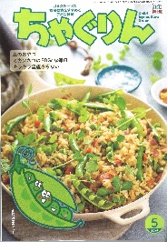
ＪＡグループの食農教育を
すすめる子ども雑誌
子どもたちに伝えたい！

Child Agriculture Green
２０２４年５月号
おすすめ記事

掲載ページ：P１４-１７

春野菜のチャーハン
野菜
今月号の「食＆農特集」は、春野菜のチャーハン。
スナップエンドウのやさしい甘さと、シャキシャキした
食感を生かして作ります。さやを開いて中の豆を見せれば、見た目もはなやかに。ベーコンを入れたり、キムチでいためてもおいしいです。春の味を楽しんでみてください。
旬の
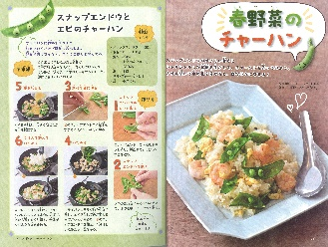

動物たちに会いに行こう！
掲載ページ：P６-９

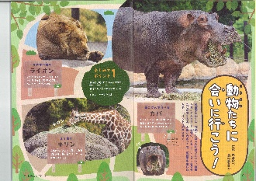
おいしそうにご飯を食べたり、ぐっすり眠ったり、仲間と水遊びをしたり…。動物園では、図鑑では見ることができない、動物たちののんびりした表情や、おもしろいしぐさを見ることができます。動物園をさらに楽しむためのポイントもご紹介。あんな姿やこんな姿が見られるかも？

豆のおやつ

掲載ページ：P５６-５７

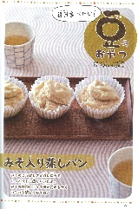
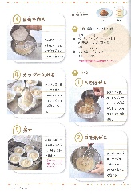
今月は、みそ入り蒸しパンを作りましょう。
みその香ばしさが口に広がる、しっとりとした蒸しパンです。みその種類によって味が変わるので、いろいろ試して食べくらべてみるのもおすすめです。

掲載ページ：５９-６１
135

好きな色や柄の布で作るカーネーションは「母の日」に
ぴったり。たくさん作ってブーケにしたり、葉やがくと合わせれば、まるで本物の花のよう。針金を使っているので、ふくろを閉じるときのラッピングにしてもおしゃれです。
ちゃぐりんハンドメイドクラブ
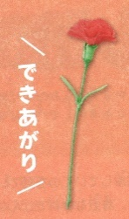
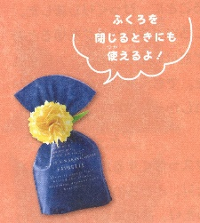
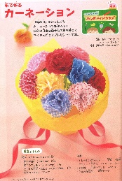

★ 配信中のコンテンツ ★

食農教育紙芝居

『ちゃぐりん』食農クイズ

紙芝居コンクール入選作品の
紹介や、小島よしおさん演じる
紙芝居の動画が見られます。

毎月の『ちゃぐりん』の中から、食や農にまつわるクイズを
10問出題しています。

6月号予告 おもしろズッキーニ・・・・・切り方で食感が変化するズッキーニのいろいろな切り方をご紹介。
ＪＡグループ （一社）家の光協会

